Государственное бюджетное образовательное учреждение высшего образования Московской области  
Технологический университет имени дважды Героя Советского Союза, летчика-космонавта А.А. Леонова

Институт «Инфокоммуникационных систем и технологий»

Курсовая работа

по дисциплине: Вычислительные сети, системы и телекоммуникации

на тему: «Сравнение искусственной нейронной сети и линейной регрессии при решении задачи регрессии.»

Выполнил студент: Пысларь А.А. группы: ИСТ-18-2

__________________

(подпись)

Проверил преподаватель: Мосалов О.П. __________________

(подпись)

**Оглавление**

Искусственные нейронные сети 3

Регрессия 4

Линейная регрессия 5

Постановка задачи 7

Подход к обработке данных 8

Решение задачи 10

Заключение 11

Источники информации: 12

# ****Искусственные нейронные сети****

Градиентный бустинг — это техника машинного обучения для задач классификации и регрессии, которая строит модель предсказания в форме ансамбля слабых предсказывающих моделей, обычно деревьев решений.

Цель любого алгоритма обучения с учителем — определить функцию потерь и минимизировать её. Давайте обратимся к математике градиентного бустинга. Пусть, например, в качестве функции потерь будет среднеквадратичная ошибка (MSE):

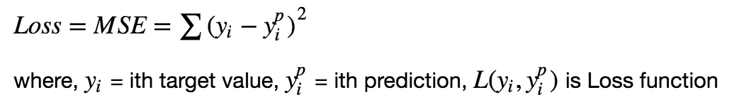

Мы хотим, чтобы построить наши предсказания таким образом, чтобы MSE была минимальна. Используя градиентный спуск и обновляя предсказания, основанные на скорости обучения (learning rate), ищем значения, на которых MSE минимальна.

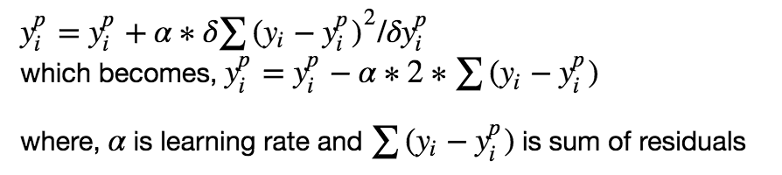

Итак, мы просто обновляем предсказания таким образом, что сумма наших отклонений стремилась к нулю и предсказанные значения были близки к реальным.

# ****Искусственные нейронные сети****

Искусственные нейронные сети (ИНС, или просто «нейронные сети») относятся к определенному типу модели обучения, которая эмулирует принцип работы синапсов в вашем мозге. Традиционные вычисления используют ряд логических операторов для выполнения задачи.

Нейронные сети не программируются в привычном смысле этого слова, они обучаются. Возможность обучения — одно из главных преимуществ нейронных сетей перед традиционными алгоритмами.

Технически обучение заключается в нахождении коэффициентов связей между нейронами. В процессе обучения нейронная сеть способна выявлять сложные зависимости между входными данными и выходными, а также выполнять обобщение.

Это значит, что в случае успешного обучения сеть сможет вернуть верный результат на основании данных, которые отсутствовали в обучающей выборке, а также неполных и/или «зашумленных», частично искажённых данных.

С точки зрения машинного обучения, нейронная сеть представляет собой частный случай методов распознавания образов, дискриминантного анализа, методов кластеризации и т. п.

# Регрессия

Регрессия – это когда по заданному набору признаков необходимо спрогнозировать некую целевую переменную.

Задача регрессии: предсказание места на числовой прямой. Например, загруженность дорог в зависимости от времени суток и время на путь из пункта А в пункт Б в зависимости от пробок. Или каким будет объем рынка определенных товаров через 2 года. И даже скорость развития определенной болезни при общих показателях здоровья человека.

Поскольку регрессия запрограммирована на работу с числами, её встраивают в различные вычислительные системы, даже в классический Excel.

Систему классификации можно «доучить» и научить решать задачи регрессии. Например, яблоко свежее или испорченное. А если ближе к испорченному, то на сколько процентов**.** На практике это выглядит как понимание не только класса объекта, но и его близости к тому или иному показателю.

# ****Линейная регрессия****

Линейная регрессия позволяет прогнозировать зависимость переменной Y на основе переменной X. Визуализируя эту зависимость на графике, получается прямая линия, часто называемая «линия наилучшего соответствия». Линейная регрессия весьма проста, мы прогнозируем Y с учетом X. Есть целевая target-переменная, и потенциальное множество значений для target-переменной бесконечно. Пример: предсказание стоимости квартиры, подавая на вход количество комнат и удаленность от метро, это задача для линейной регрессии. Метрическая модель отвечает на метрическую гипотезу, или целевая переменная линейно зависит от признаков объектов. Типовая задача это прогноз выручки за год магазина, где гипотеза это зависимость количества магазинов и объема выручки. В общем, модель про деньги, поэтому очень популярна в банках: выдавать кредиты надо cумом, каждый параметр влияет на решение о кредите (заработок, дети, просрочки, стаж, состояние здоровья, риск дефолта).

Модели линейной регрессии используются для демонстрации или прогнозирования взаимосвязи между двумя переменными или факторами. Прогнозируемый фактор (фактор, для которого решается уравнение) называется зависимой переменной. Факторы, которые используются для предсказания значения зависимой переменной, называются независимыми переменными. Линейный регрессионный анализ используется для прогнозирования значения переменной на основе значения другой переменной.

Линейная регрессия это «строительный блок» для более сложных моделей, например для нейронок. Нейронки это простая череда логистических регрессий, для понимания которых нужна линейная. Она хорошо интерпретируема и её достаточно для многих задач. Существует парная регрессия, это частный случай линейной регрессии, в которой рассматривается только один признак (k = 1). Если все-же признаков больше одного, для аналитического решения может подойти метод наименьших квадратов.

Задача регрессии это минимизация ошибки. По математическому условию, два фактора, участвующие в простом линейном регрессионном анализе, обозначаются x и y. Уравнение, описывающее связь y с x, известно как регрессионная модель. Линейная регрессионная модель также содержит термин ошибки, который представлен Ε или греческой буквой «эпсилон». Термин ошибки используется для учета изменчивости в y, которая не может быть объяснена линейной зависимостью между x и y.

# Постановка задачи

Набор данных по Энергоэффективности

Источник: https://www.kaggle.com/elikplim/eergy-efficiency-dataset

Структура:

X1 - Относительная Компактность

X2 - Площадь поверхности

X3 - Площадь стены

X4 - Площадь Крыши

X5 - Общая высота

X6 - Ориентация

X7 - Площадь Остекления

X8 - Распределение Площади Остекления

y1 - Тепловая Нагрузка

y2 - Охлаждающая нагрузка

Наша цель - спрогнозировать нагрузку на отопление и охлаждение на основе X1-X8.

# Подход к обработке данных

Давайте посмотрим на наш набор данных

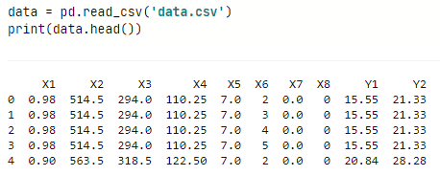

Рисунок 1 – Набор данных

# Решение задачи

Для с сравнения была использован алгоритм градиентного бустинга библиотека sklearn GradientBoostingRegressor с параметрами указанными на рисунке 2.

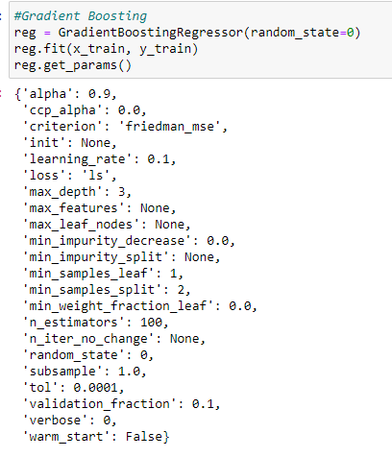Рисунок 2 – Набор данных

Итого работы GradientBoostingRegressor получилось вероятность предсказания равная 0.997.

В качестве второго алгоритма был выбран алгоритм нейронной сети sklearn MLPRegressor с параметрами указанными на рисунке 3.

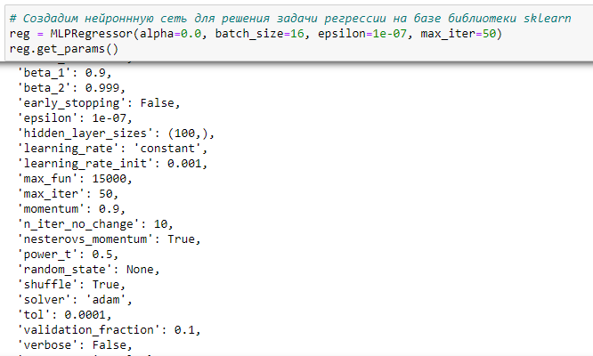

Рисунок 3 – Набор данных

Итого работы MLPRegressor получилось вероятность предсказания равная 0.936.

# Заключение

Курсовая работа помог лучше понять и разобраться в популярных алгоритмах классификации данных, проблемах классификации и видах классификации. Также были закреплены и усвоены знания, полученные в ходе курсовой работы.

В этой работе с данными параметрами градиентный бустинг показал себя лучше.

# Источники информации:

Основы Python [Электронный ресурс]. – URL: –<https://neuralnet.info/article/основы-языка-python/#more-1>

Предварительная обработка данных [Электронный ресурс]. – URL: –

<https://towardsdatascience.com/linear-regression-v-s-neural-networks-cd03b29386d4>

Нейронная сеть [Электронный ресурс]. – URL: – <https://neurohive.io/ru/osnovy-data-science/osnovy-nejronnyh-setej-algoritmy-obuchenie-funkcii-aktivacii-i-poteri/>

Линейная регрессия [Электронный ресурс]. – URL: – <https://your-scorpion.ru/linear-regression-python/>

Обзор алгоритмов машинного обучения [Электронный ресурс]. – URL: –

<https://tproger.ru/translations/top-machine-learning-algorithms/>